Inyecciones SQL
Las denominadas “inyecciones SQL” son un tipo de ataque a una aplicación que aprobecha fallos de seguridad en la base de datos. En esta lección, vamos a ver ejemplos de inyecciones SQL. Esta lección está basada en el artículo de Steve Friedl SQL Injection Attacks by Example. →unixwiz.net/techtips/sql-injection.html

Por supuesto su objetivo es concienciar de la necesidad de proteger cualquier aplicación web de este tipo de ataques.

Aplicación de ejemplo (este ejercicio lo hicimos en clase)
Utilizaremos como ejemplo una aplicación similar a la de los ejercicios Bases de datos 1.
- Esta aplicación tiene un menú con tres opciones:
  - Borrar todo, para borrarlo todo y crear la tabla de usuarios, que contiene únicamente dos campos (el nombre y la contraseña del usuario).
  - Añadir usuarios, para añadir nombres de usuario y sus contraseñas en la tabla de usuarios.
  - Entrar al sistema, que simula una página de entrada en una aplicación web, solicitando un nombre de usuario y su contraseña, comprobando si está en la tabla de usuarios y respondiendo:
    - el nombre de usuario y la contraseña son correctos.
    - el nombre de usuario es correcto, pero la contraseña no es correctamenta
    - el nombre de usuario no es correcto
- Esta aplicación es vulnerable a algunos ataques de inyección SQL porque los datos enviados por le usuario se incluyen en las consultas a la base de datos sin ningún tipo de tratamiento previo.
- Esta aplicación no es vulnerable a todos los ataques de inyección SQL que se comentan en esta lección porque utiliza la extensión PDO.
http://www.mclibre.org/consultar/php/ejercicios/nivel_medio/inyeccion_sql/inyeccion_sql_1/index.php

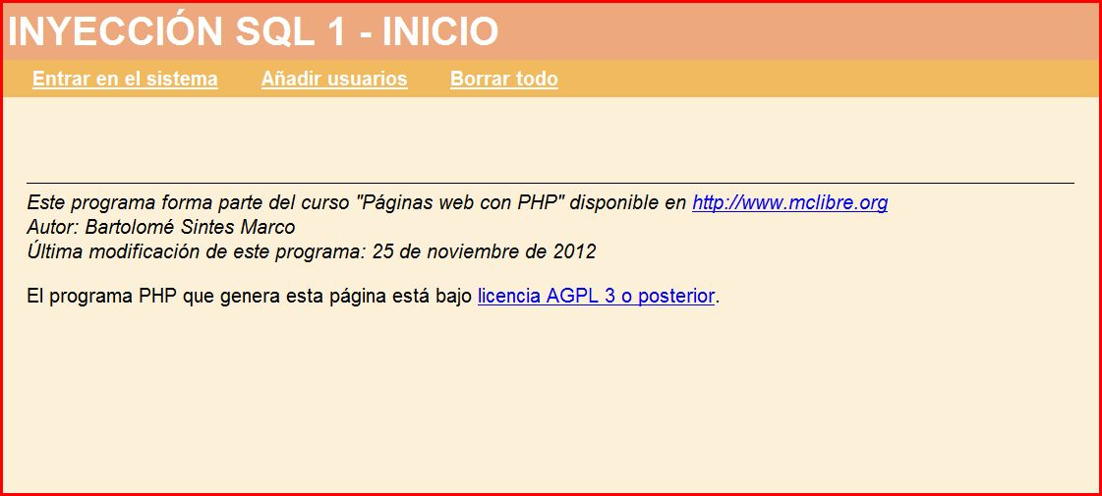

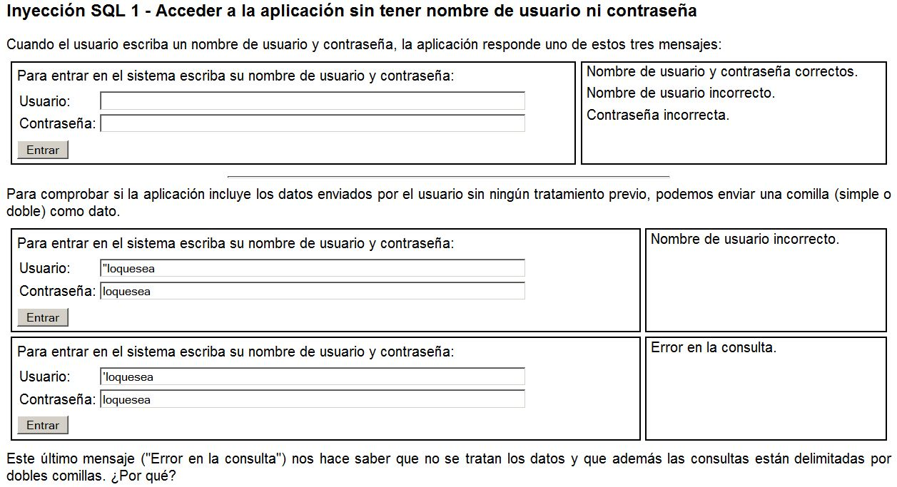
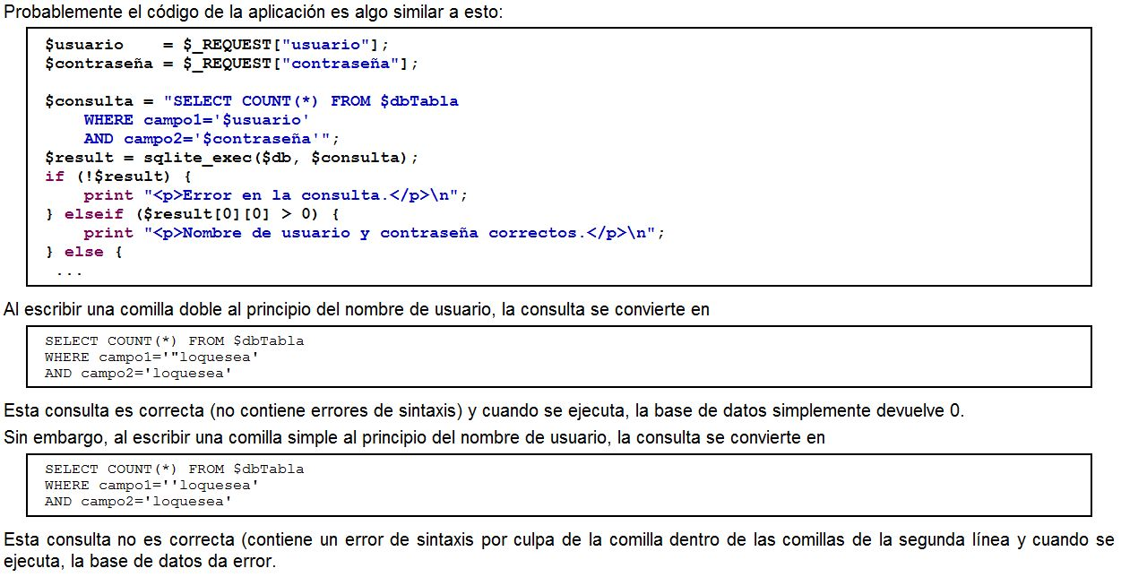
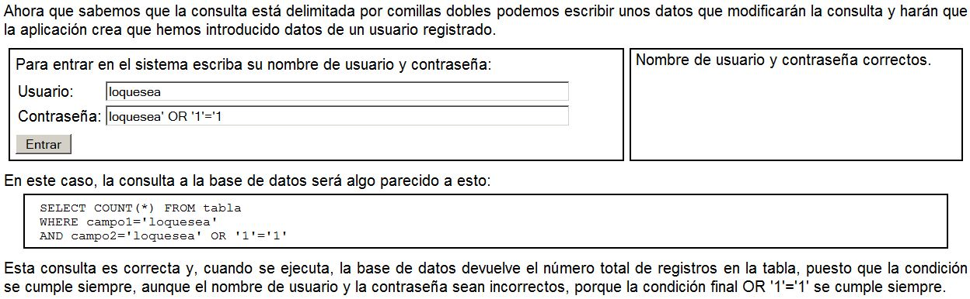
Inyección SQL 2 Averiguar el nombre de los campos
Los nombres de campos se pueden averiguar mediante prueba y error. La idea es introducir datos que construyan consultas en las que aparezcan posibles nombres de los campos. En caso de que las consultas den error significa que el nombre es incorrecto, si no es así significa que hemos acertado el nombre de los campos.

Por ejemplo, vamos a probar si el nombre de uno de los campos es “usuario”.
Podríamos hacer algo parecido a lo visto en el punto anterior:
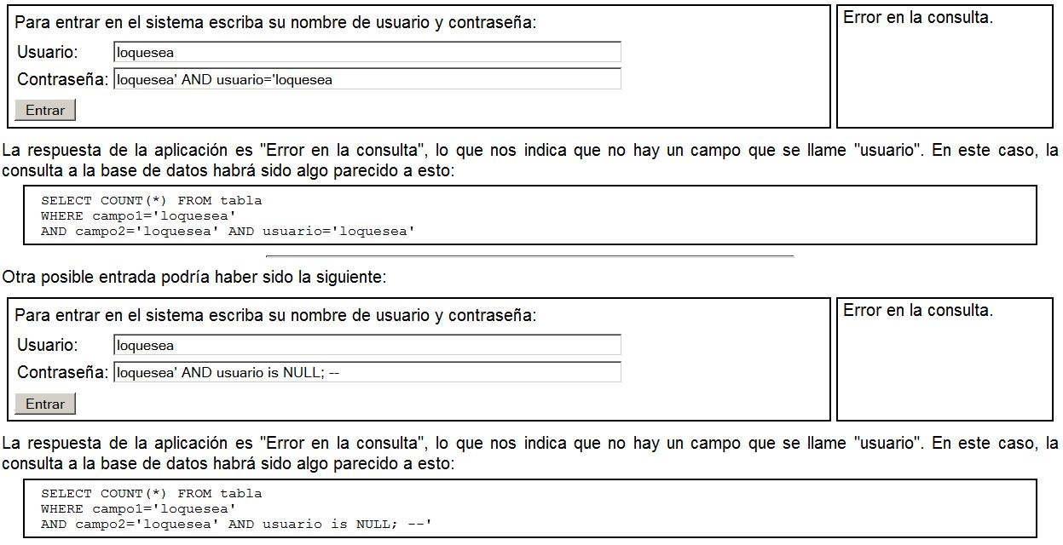
En SQL los guiones son la marca de inicio de un comentario, de manera que la comilla final no se toma en cuenta en la consulta.
En ambos casos hemos obtenido “Error en la consulta”, por lo que sabemos que ningún campo se llama “usuario”.
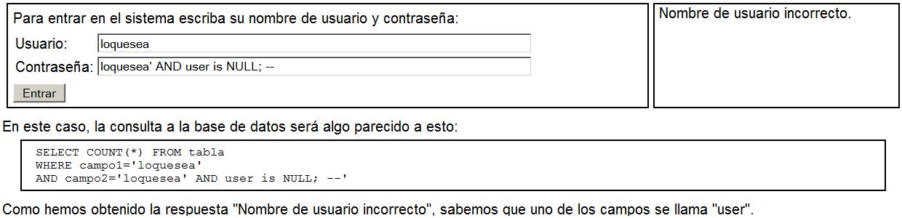
Inyección de SQL 3 Averiguar los nombres de las tablas
Los nombres de las tablas se pueden averiguar mediante prueba y error.
La idea es introducir datos que construyan consultas en las que aparezcan posibles nombres de las tablas. En caso de que las consultas den error significa que el nombre es incorrecto, si no es así significa que hemos acertado el nombre de las tablas.

Por ejemplo, vamos a probar si el nombre de la tabla es “usuarios”.
Podríamos hacer algo parecido a lo visto en al punto anterior:
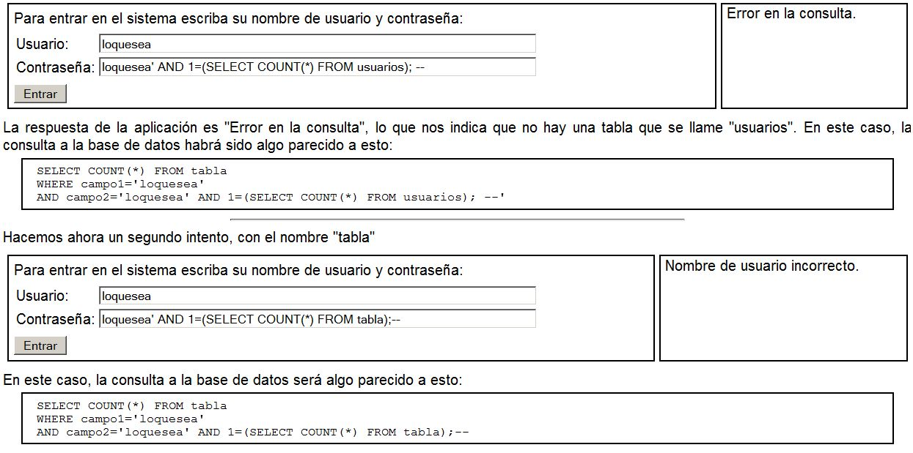
Inyección SQL 4 Averiguar el contenido de los registros
Una vez se conoce el nombre de la tabla de usuarios y los nombres de los campos se puede intentar conocer valores concretos de un registro mediante prueba y error. La idea es introducir datos que construyan consultas en las que aparezcan posibles contenidos de los campos. En caso de que las consultas de error significa que el contenido es incorrecto, si no es así significa que hemos acertado el contenido.

Por ejemplo, vamos a buscar nombres de usuarios.
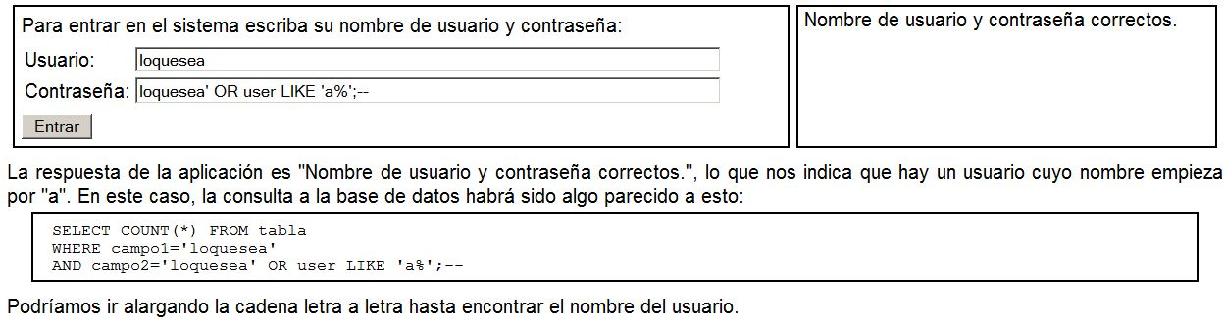
Inyección SQL 5 Añadir un nuevo usuarios
Este tipo de ataque no funciona en la aplicación de ejemplo del primer apartado de esta lección ya que la extensión PDO no permite ejecutar varias consultas de una sola vez, pero sí funciona en una aplicación vulnerable.
Una vez se conoce el nombre de la tabla se usuarios y los nombres de los campos se puede intentar editar la base de datos, por ejemplo, añadiendo un usuario.

La técnica consiste en incluir una sentencia SQL que inserte un registro
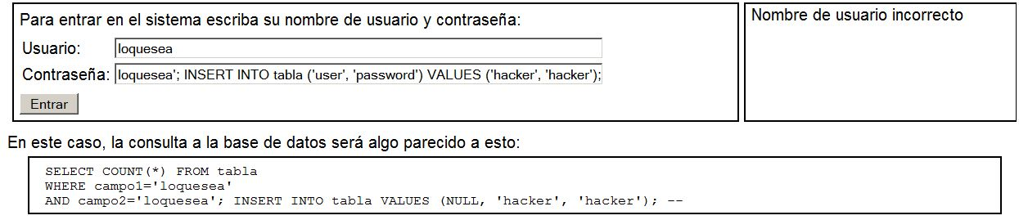
Inyección SQL 6 Borrar una tabla
Este tipo de ataque no funciona en la aplicación de ejemplo del primer apartado de esta lección ya que la extensión PDO no permite ejecutar varias consultas de una sola vez.
Una vez se conoce el nombre de la tabla de usuarios vamos a realizar una acción destructiva, como por ejemplo borrar la tabla de usuarios.

La técnica consiste en incluir una sentencia SQL que inserte un registro.
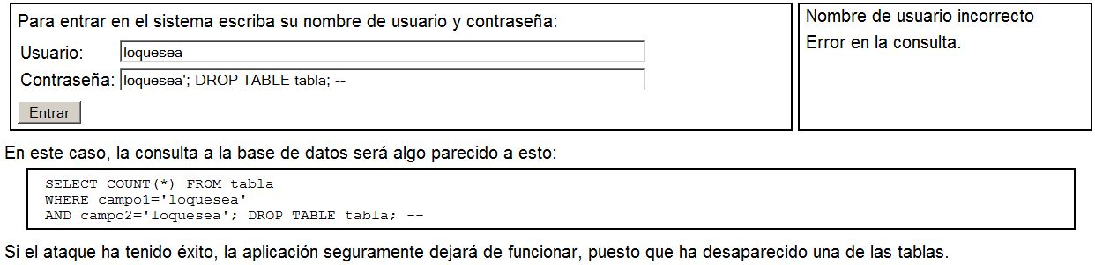

Para terminar http://xkcd.com/ publico un chiste sobre este tema:
